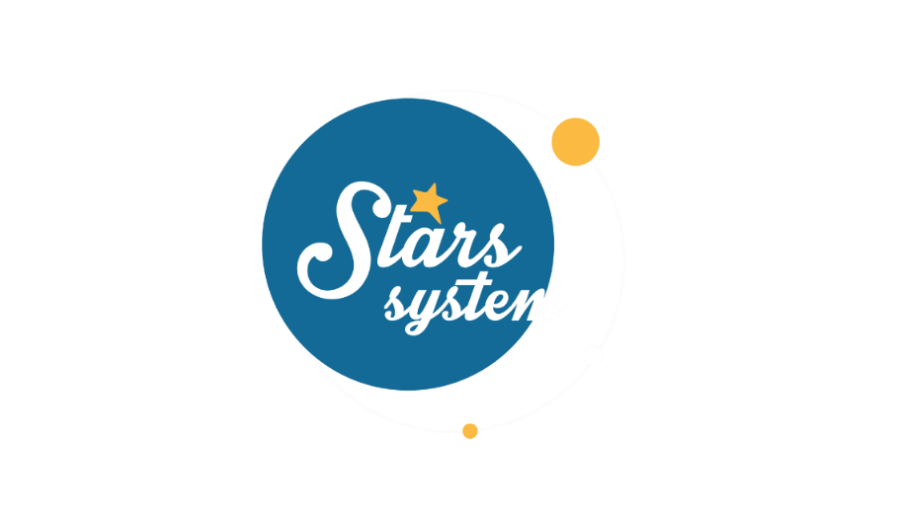

**6.5.22**

**Σάββατο 7.5.22 στις 13:00**

**Κάθε Σάββατο στις 13:00**

Το **Σάββατο** **7 Μαΐου** στις **13:00**, η εκπομπή «**Stars System»** είναι αφιερωμένη σε δύο πλανήτες, στον Δία, που αλλάζει ζώδιο και στον Ερμή, που γυρίζει σε φαινομενικά ανάδρομη πορεία. Η **Άση Μπήλιου** θα αναλύσει την επιρροή τους στα 12 ζώδια.

Στις 11 Μαΐου ο Δίας, ο πλανήτης της ευημερίας και της ανάπτυξης, μπαίνει στο ζώδιο του Κριού μετά από 12 χρόνια και η ενέργεια αλλάζει. Αυξάνει την αυτοπεποίθηση, φέρνει περισσότερη αισιοδοξία, ενθουσιασμό, αλλά και όρεξη για δράση και περιπέτεια. Ποια ζώδια θα έχουν μεγαλύτερη εύνοια και θα καταφέρουν να κάνουν τα όνειρα τους πραγματικότητα;

Ταυτόχρονα, την ίδια μέρα, ο Ερμής γυρίζει σε φαινομενικά ανάδρομη πορεία και ξεκινούν τα παρατράγουδα στην επικοινωνία αλλά και οι καθυστερήσεις και τα μπερδέματα στην καθημερινότητα μας. Ποια ζώδια θα ταλαιπωρηθούν περισσότερο από τον ανάδρομο Ερμή;

Ακόμη, θα μάθετε τι ζώδιο είναι η σχέση σας αλλά και σε ποιον τομέα έχετε εύνοια στη ζωή σας, ανάλογα με τον οίκο, που βρίσκεται ο Κλήρος της Τύχης στο ωροσκόπιο σας.

Αυτά και άλλα πολλά στο «**Stars System**» το **Σάββατο** **7 Μαΐου** στις **13:00**!

**Δείτε εδώ το trailer της εκπομπής:** [**https://youtu.be/pYNgq8u8u-I**](https://youtu.be/pYNgq8u8u-I)

**Παρουσίαση**: Άση Μπήλιου

**Παραγωγός:** Νίκος Χριστοφόρου

**Head of Productions:** Σάββας Βέλλας

**Executive Producer:** Πέγκυ Χόλη

**Οργάνωση Παραγωγής**: Τόνια Σαγιάκου

**Δ/νση Παραγωγής:** Νίκος Βλάχος

**Δ/νση Φωτογραφίας:** Γιώργος Μιχελής

**Σκηνοθεσία:** Ηλίας Κούρτης

**Αρχισυνταξία:** Ηλιάνα Τσαγκάρη

**Σκηνογραφία:** Δανάη Γιαμαλάκη

**Εκτέλεση Παραγωγής:** Green Pixel

**#StarsSystem #StarChannelTV**

[**https://www.star.gr/tv/psychagogia/stars-system/**](https://www.star.gr/tv/psychagogia/stars-system/)

[**https://www.star.gr/tv/press-room/**](https://www.star.gr/tv/press-room/)

Καλό Σαββατοκύριακο

Γραφείο Τύπου & Επικοινωνίας